研修レポート 令和3年度 テーマ別座談会「機能・地域別」
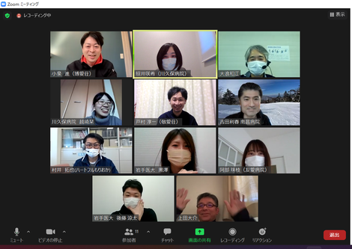

令和3年12月18日（土）オンラインにてテーマ別座談会「機能・地域別」が開催され、11名が参加しました。
今回は、座談会形式で職場の機能別や地域別に分かれて課題や悩み・最近増えている社会の問題などについて意見を出しあいました。
私たちのグループでは急性期病棟から回復期病棟の入院患者における身元保証の問題に対しての支援や、病院それぞれにおけるベッド運営や前方・後方支援の在り方・在院日数など病院運営にかかわるところの話題がありました。病院の機能によってMSWが行う役割の相違と共通点を知ることができました。
また地域別では県内の病院・施設との連携、病院から老健に移行する連携、ＩＣＴの活用などの話から病院から自宅退院が難しい方の連携の仕方、地域によっては施設などの社会資源が限定されるなかで、どのように情報提供・やりとりしていくかなどについて先輩方の意見を聞くことができました。
コロナ禍ということもあり、以前に比べ同じ職種・同じ役割を持つ施設同士でつながる機会が少なくなったように感じます。このような研修を通し協会の皆さんとつながり連携しあえる機会を大切にしていきたいです。

事後に研修アンケートを実施して頂き、座談会の内容について8割以上の参加者が「大変満足」との回答、今後の職務に活かせるかどうかという質問もほぼ全員の方が「活かせる」との回答を頂いております。

【参加者の声（抜粋）】
- 講義形式の研修だけではなく、このような座談会でSW同士の横の連携を図られるような機会は、大変貴重であると感じた。 連携が深まると自分のソーシャルワークに反映でき、更にはクライエントに対してのパフォーマンスにも繋がっていくと思う。 継続して座談会は開催して欲しい。
- 早速、病院との情報共有を強化し、対応をとっていくことにさせていただきました。
- コロナでなかなか県内の他機関のSWと話す機会がなかったので、非常に有意義な情報交換の場になりました。改めてソーシャルワークの力も感じることが出来ました。企画運営ありがとうございます。来年はもっと参加者増えてくれるといいですね。
- 自分の医療機関だけではわからない他事業所の状況がわかってよかった。経験が15年以上の先輩ソーシャルワーカーの視点を知ることが出来たので、参考にしたいと思います。

（文責 広報部会 照井）

